
CEMP – Centro Educacional Marapendi

Nota:

_______

Nome: ______________________________________________ Data: / /2025
Professor(a): LEANDRO 8 º Ano do Ensino Fundamental Turma: _____
Folha de exercícios

1. A figura abaixo mostra o trapézio ABCD. Sabendo que P, Q, R e S são os pontos médios das diagonais AC e BD e dos lados BC e AD, respectivamente, determine as medidas de SR e PQ (o desenho está fora de escala).

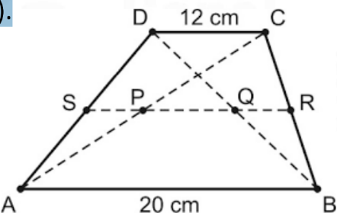

2. Calcule as medidas das bases de um trapézio, sabendo que diferem em 10 cm e que a medida da base média é igual a 40 cm.

3. Um trapézio possui base maior igual a 13 cm e base menor igual a 5 cm. Sabendo que sua área é igual a 108 cm², então a altura desse trapézio é igual a:
A) 6
B) 8
C) 10
D) 12
E) 14

